Ngày soạn: 13/12/2024
Ngày dạy: 16/12/2024

MĨ THUẬT 3. BÀI 8. NGÀY HỘI Ở TRƯỜNG EM (2 tiết) (tuần 15-16)
I. Yêu cầu cần đạt.
1. Kiến thức:
- Nêu được một số hoạt động được tổ chức trong dịp lễ, hội ở trường và cách tạo sản phẩm mĩ thuật với chủ đề “Ngày hội ở trường em”.
- Trưng bày, giới thiệu, chia sẻ được cảm nhận về sản phẩm của mình, của bạn.
2. Năng lực
- Năng lực mĩ thuật:
- Nêu được một số hoạt động được tổ chức trong dịp lễ, hội ở trường và cách tạo sản phẩm mĩ thuật với chủ đề “Ngày hội ở trường em”.
- Sáng tạo được sản phẩm mĩ thuật về ngày hội ở trường theo ý thích, thể hiện được một số dáng người ở tư thế động trên sản phẩm và tập trao đổi, chia sẻ trong thực hành.
- Trưng bày, giới thiệu, chia sẻ được cảm nhận về sản phẩm của mình, của bạn.
- Năng lực chung và năng lực đặc thù khác:
- Bài học góp phần hình thành, phát triển ở HS một số năng lực chung và năng lực ngôn ngữ, khoa học (tìm hiểu tự nhiên và xã hội), thể chất,… như: trao đổi, chia sẻ; vận dụng hiểu biết về một số hoạt động lễ hội trong trường và dáng người ở tư thế động vào thực hành, sáng tạo; lựa chọn cách thực hành phù hợp với vật liệu, họa phẩm,… sẵn có.
3. Phẩm chất:
Bài học góp phần bồi dưỡng ở HS đức tính chăm chỉ, lòng nhân ái,… thông qua một số biểu hiện như:
- Tích cực tìm hiểu, tham gia hoạt động tập thể trong nhà trường;
- Tôn trọng cách thể hiện hình ảnh, màu sắc,… trên sản phẩm của bạn và người khác;
- Giữ vệ sinh trong và sau khi thực hành.
* Phương pháp dạy học: Thuyết trình, gợi mở, vấn đáp, thảo luận nhóm, thực hành sáng tạo, trực quan, luyện tập, đánh giá.
II. Đồ dùng dạy học
1.Giáo viên:
- SGK, SGV
- Một số tranh, ảnh, video đến ngày hội ở trường.
- Máy tính, máy chiếu (nếu có)
- Một số SPMT của HS với chủ đề ngày hội ở trường.
2.Học sinh:
- SGK, VBT (nếu có)
- Bút chì, màu vẽ, giấy vẽ, giấy màu, keo dán, hồ nước, thước kẻ…
- Sưu tầm tranh, ảnh liên quan đến bài học.
III. Các hoạt động dạy học.
Tg | Hoạt động dạy | Hoạt động học
3’  7’  30’  15’  10’  5’ | A.Hoạt động mở đầu.  Khởi động  - GV tổ chức cho HS nghe và khuyến khích HS cùng hát bài hát Mái trường mến yêu của nhạc sĩ Lê Quốc Thắng: https://www.youtube.com/watch?v=McCgOIY4NuY  - Sau khi kết thúc các bài hát, GV kết hợp giới thiệu, dẫn dắt vào nội dung bài học.  B. Hoạt động hình thành kiến thức mới:  1. Quan sát, nhận biết (tr.31 SGK)  -Tìm hiểu một số hoạt động thường tổ chức trong năm học (tr.31 SGK)  - GV tổ chức HS quan sát hình ảnh minh họa và trao đổi, thực hiện các yêu cầu trong SGK:  + Em hãy quan sát và cho biết các bạn đang nói về hoạt động nào trong năm học?  + Em hãy kể thêm các hoạt động khác ở trường mà em biết.  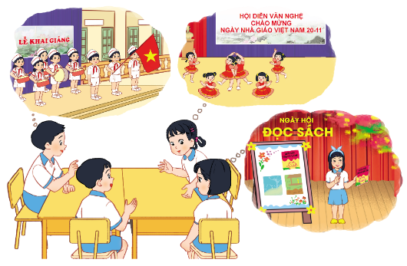  - GV giới thiệu HS chia sẻ, trả lời; HS khác nhận xét, bổ sung.  - GV nhận xét, tóm tắt những chia sẻ của HS, kết hợp giới thiệu rõ hơn nội dung của một số hoạt động được tổ chức trong các ngày lễ, hội như: khai giảng, ngày hội đọc sách, ngày nhà giáo Việt Nam,…  Cách thức mở rộng:  - GV bổ sung, giới thiệu thêm hình ảnh, ý nghĩa về một số ngày kỉ niệm, ngày lễ và hoạt động thường được tổ chức ở trường, địa phương,…  - Nhận biết đặc điểm một số dáng người và liên hệ với hoạt động cụ thể (tr.32 SGK)  - GV hướng dẫn HS quan sát hình ảnh và trao đổi, liên hệ với động tác (làm gì?), hoạt động cụ thể (hoạt động nào?) theo cảm nhận.  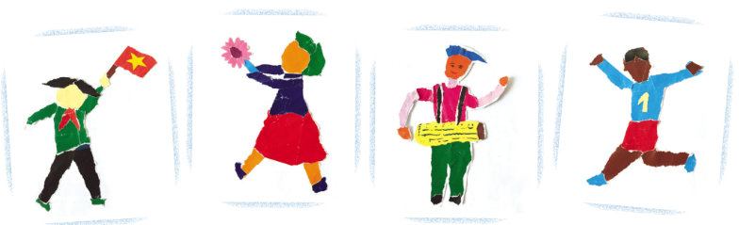  - GV mời HS trả lời, chia sẻ; HS khác nhận xét, bổ sung.  - GV nhận xét, tóm tắt câu trả lời, chia sẻ, bổ sung của HS; kết hợp giới thiệu rõ hơn về hoạt động cụ thể ở mỗi dáng người và có thể phù hợp với một số ngày hội trong trường, như: dáng người cầm cờ (thường xuất hiện trong các ngày: ngày khai trường (khai giảng/tựu trường), ngày Nhà giáo Việt Nam, thành lập Đội hay xuất hiện khi cổ vũ hoạt động thể thao, trò chơi,…); dáng người đánh trống (thường xuất hiện trong các hoạt động được tổ chức mừng ngày: khai giảng, 20-11, thành lập trường, Tết Trung thu,...); dáng người đá bóng (thường xuất hiện trong các hoạt động: vui chơi, thể thao, chào mừng ngày lễ,…)  🡺 GV tóm tắt nội dung quan sát, kết hợp sử dụng câu kết luận trong SGK: Nhiều hoạt động thú vị được tổ chức trong năm học ở trường.  Cách thức mở rộng:  - GV có thể giới thiệu thêm:  + Một số dáng người ở tư thế động khác, như: múa khèn, múa lân, múa rồng, chơi ném còn,… và giới thiệu ý nghĩa của lễ hội/hoạt động tương ứng.  + Một số bức tranh với chủ đề “Ngày hội ở trường em”, trong đó có các dáng người ở tư thế/động tác khác nhau giúp HS tham khảo thêm ý tưởng thực hành sáng tạo.  2. Thực hành, sáng tạo  Hướng dẫn cách thực hành  Nhiệm vụ 1: Vẽ tranh chào mừng ngày 8-3 (tr.32 SGK)  - GV yêu cầu HS quan sát và giới thiệu:  + Nội dung thể hiện;  + Các bước thực hành;  + Hình ảnh chính, hình ảnh phụ xuất hiện trong tranh;  + Hình ảnh nào rõ nhất;  + Có những màu sắc nào được sử dụng, màu nào đậm, màu nào nhạt;…  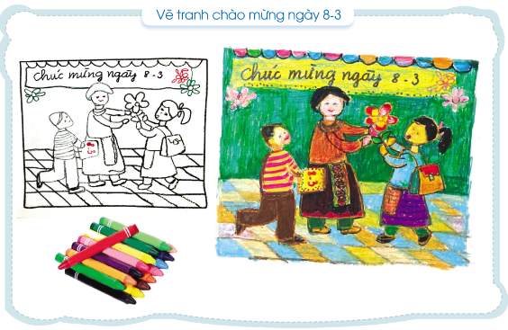  - GV mời HS trả lời, chia sẻ; HS khác nhận xét, bổ sung.  - GV giới thiệu cách thực hành (có thể sử dụng video/clip) và sử dụng hình ảnh minh họa trong SGK để hướng dẫn HS thực hiện theo các bước:  + Chuẩn bị: Màu vẽ, bút chì tẩy, vở thực hành hoặc giấy A4.  + Bước 1: Chọn hoạt động yêu thích trong dịp kỉ niệm ngày 8-3. Sử dụng bút chì hoặc bút màu vẽ hình ảnh về hoạt động bằng nét. Vẽ ở trung tâm bức tranh hình ảnh cô giáo và học sinh tặng hoa; vẽ thêm học sinh và các hình ảnh khác (đám mây, bầu trời, cây cối, sân khấu, khẩu hiệu, bục giảng,…). Các dáng người cần ở tư thế/động tác khác nhau.  + Bước 2: Vẽ màu cho hình ảnh chính, hình ảnh phụ, phần nền xung quanh để hoàn thiện bức tranh. Màu sắc cần tươi sáng, sử dụng màu đậm, màu nhạt đa dạng. Màu sắc vẽ hình ảnh chính cần tươi sáng hơn màu vẽ các hình ảnh khác. Nên sử dụng các màu cơ bản, màu thứ cấp và một số màu khác theo ý thích để tạo sự vui tươi cho các hình ảnh và bức tranh.  Cách thức mở rộng:  - GV gợi mở cho HS có thể vẽ hoạt động tặng hoa, mừng ngày 8-3 ở một số địa điểm khác, như: trong lớp, ở sân trường, trên sân khấu mít tinh, hội diễn văn nghệ,…  - GV có thể giới thiệu thêm một số bức tranh (hình ảnh hoặc nguyên mẫu) được vẽ bằng màu sáp, màu dạ, màu goát,… hoặc kết hợp một số chất liệu màu khác nhau.  Nhiệm vụ 2: Cắt, xé dán tranh chào mừng ngày 20-11 (tr.33 SGK)  - GV yêu cầu HS quan sát và giới thiệu:  + Nội dung thể hiện;  + Các bước thực hành;  + Hình ảnh chính, hình ảnh phụ xuất hiện trong tranh;  + Hình ảnh nào rõ nhất;  + Có những màu sắc nào được sử dụng, màu nào đậm, màu nào nhạt;…  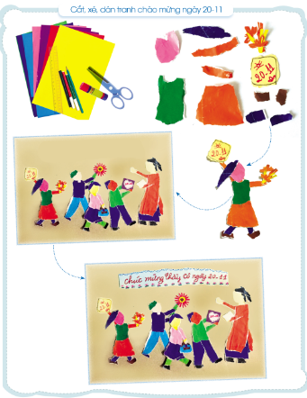  - GV mời HS trả lời, chia sẻ; HS khác nhận xét, bổ sung.  - GV giới thiệu cách thực hành (có thể sử dụng video/clip) và sử dụng hình ảnh minh họa trong SGK, kết hợp thị phạm một số thao tác chính để hướng dẫn HS thực hiện theo các bước:  + Chuẩn bị: giấy màu có màu đậm, màu nhạt theo ý thích, hồ dán,…  + Bước 1: Chọn màu giấy để tạo màu cho trang phục và các bộ phận của cơ thể người (khuôn mặt, tóc, tay, chân,…), xé và tạo hình (tư thế, động tác,…) theo ý thích. Xé tạo hình ảnh chính, hình ảnh phụ và phần nền. Hình ảnh chính cần sử dụng màu tươi sáng so với hình ảnh phụ và phần nền, tỉ lệ thầy/cô giáo cần to hơn HS.  + Bước 2: Dán các chi tiết: cơ thể, trang phục, thiệp chúc mừng, sách,… để hoàn thành các dáng người ở tư thế, động tác cụ thể.  + Bước 3: Sắp xếp các dáng người trên khổ giấy để tạo bức tranh.  - GV lưu ý:  + GV nên thị phạm, hướng dẫn thao tác: tay phải xé giấy theo hai cách:  - Hướng về phía cơ thể.  - Hướng ra xa cơ thể, để tạo nét xé có độ đậm, nhạt khác nhau.  + GV nhắc HS nên sử dụng giấy có màu sắc tươi sáng phù hợp với nội dung chủ đề và sản phẩm mĩ thuật.  Cách thức mở rộng  - GV gợi mở HS có thể tạo sản phẩm tranh thể hiện hoạt động chào mừng ngày 20-11 ở một số địa điểm và cảnh quan, như: sân trường (cột cờ, cây xanh, ghế đá,…), trong lớp (bục giảng, bảng, bàn, ghế, cửa sổ,…), hội trường (băng rôn, cờ,…).  - GV hướng dẫn HS tìm hiểu các tư thế dáng người và màu sắc thể hiện một số hoạt động trong các sản phẩm ở mục Một số sản phẩm tham khảo và mục Vận dụng (tr.30 SGK) để có thêm ý tưởng thực hành sáng tạo.  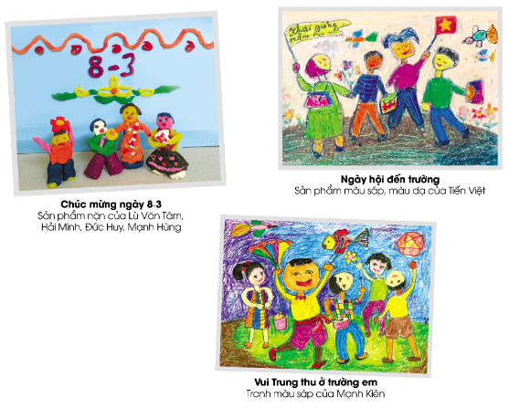  Thực hành, sáng tạo sản phẩm  - GV bố trí HS ngồi theo nhóm (có thể tạo sản phẩm cá nhân hoặc sản phẩm nhóm) và giao nhiệm vụ cho HS:  + Chọn hoạt động yêu thích phù hợp với chủ đề thể hiện.  + Vận dụng các bước thực hành được giới thiệu trong tr.32, 33 SGK để tạo sản phẩm.  + Trao đổi, chia sẻ với bạn về ý tưởng thực hành của mình; tìm hiểu ý tưởng thực hành của bạn, như: lựa chọn đề tài, hình thức thực hành, dáng người,…  - GV nhắc HS sau khi xác định hoạt động muốn thể hiện, cần suy nghĩ về:  + Tư thế/ động tác (dáng động) của hình ảnh dáng người và trang phục (thầy/cô giáo, HS nam, nữ).  + Các hình ảnh, chi tiết khác như: hoa, cờ, thiệp chúc mừng, băng rôn/khẩu hiệu,…  + Hình ảnh nào là chính, hình ảnh nào là phụ?  + Màu đậm, màu nhạt; màu cơ bản, màu thứ cấp hay màu sắc nào sẽ được sử dụng để thực hành.  - GV lưu ý nếu tổ chức cho HS tạo sản phẩm nhóm, cần hướng dẫn các nhóm thảo luận: chọn nội dung thể hiện (mừng ngày Nhà giáo Việt Nam, mừng ngày khai giảng,…); dự kiến số người và các tư thế (làm gì); hình ảnh nền xung quanh; phân công thành viên thực hiện dáng người, cảnh quan,… và thực hiện nhiệm vụ thực hành ở mỗi tiết.  Cách thức mở rộng:  - GV gợi mở cho HS có thể kết hợp với xé, cắt, dán; sử dụng vật liệu có màu đậm, màu nhạt, như: giấy báo, bìa lịch, vải, sợi dây,…; sử dụng đất nặn để thực hành.  3. Cảm nhận, chia sẻ.  - GV hướng dẫn HS trưng bày sản phẩm (treo, dán, đặt trên bàn, trên giá,…) và quan sát.  - GV sử dụng một số gợi ý trong SGK, kết hợp sản phẩm của HS để gợi mở nội dung giới thiệu, trao đổi, nhận xét và chia sẻ cảm nhận (nội dung, cách thực hành, chất liệu, vật liệu, hình ảnh chính, phụ, màu sắc,…):  + Sản phẩm của em hoặc nhóm em thể hiện hoạt động nào?  + Sản phẩm của em thể hiện cảm xúc hay diễn tả hoạt động gì?  - GV mời HS giới thiệu sản phẩm (cá nhân/nhóm), chia sẻ cảm nhận; nhận xét, bày tỏ cảm xúc về sản phẩm của bạn và nội dung bài học.  - GV tóm tắt chia sẻ của HS, nhận xét kết quả thực hành (chuẩn bị đồ dùng, trao đổi, thực hành,…), khích lệ, động viên cá nhân/nhóm HS. Kết hợp bồi dưỡng ở HS đức tính chăm chỉ (tìm hiểu, tham gia các hoạt động ở trường), lòng nhân ái (yêu thích sản phẩm sáng tạo của mình, của bạn).  Cách thức mở rộng:  - GV gợi mở HS chia sẻ hiểu biết về ý nghĩa của hoạt động thể hiện trong sản phẩm (của mình hoặc của bạn).  - GV gợi nhắc HS tích cực tham gia các hoạt động tập thể được tổ chức trong trường, lớp hoặc ngoài nhà trường,… Việc này vừa giúp HS tìm hiểu, khám phá được nhiều điều về cuộc sống, vừa tạo thêm sự mạnh dạn, tự tin trong giao tiếp, hoạt bát hơn trong cuộc sống và giúp cho việc học tập tốt hơn.  4. Vận dụng.  - GV nêu vấn đề, HS suy nghĩ, trả lời câu hỏi trong SGK (có thể trao đổi nhóm đôi, nhóm ba,…).  + Em có thể tạo thêm sản phẩm về hoạt động gì?  + Em có ý tưởng sử dụng sản phẩm để trang trí ở đâu?  - GV tổng kết bài học, kết hợp sử dụng câu kết luận (tr.34 SGK) để tổng kết bài học:  + Thể hiện những dáng người hoạt động khác nhau sẽ làm tăng thêm sự hấp dẫn, thú vị cho sản phẩm.  + Sáng tạo sản phẩm mĩ thuật là một trong những hoạt động ý nghĩa vào các dịp lễ, tết truyền thống.  c. Cách thức mở rộng:  - GV tham khảo gợi ý thực hiện nội dung Đối với hoạt động Vận dụng, tr.24 SGV sao cho phù hợp với thực tiễn dạy học.  - GV gợi mở nội dung và hướng dẫn HS chuẩn bị đồ dùng, vật liệu cho Bài 9. | - HS lắng nghe và hát cùng theo bài hát.  - HS lắng nghe và tiếp thu.  - HS quan sát hình và trao đổi trả lời:  + Các bạn đang nói về các hoạt động: Lễ khai giảng, ngày nhà giáo Việt Nam 20-11, ngày hội đọc sách của nhà trường trong năm học.  + Các hoạt động khác ở trường: Lễ bế giảng, ngày hội an toàn giao thông,…  - HS chia sẻ câu trả lời, nhận xét.  - HS lắng nghe và tiếp thu.  - HS đọc và ghi nhớ.  - HS quan sát và trao đổi trả lời.  - HS trả lời và nhận xét.  - HS lắng nghe và ghi nhớ.  - HS lắng nghe và tiếp thu.  - HS lắng nghe, quan sát và ghi nhớ.  - HS quan sát và trả lời các câu hỏi GV hướng dẫn.  - HS trả lời, chia sẻ và nhận xét.  - HS quan sát, lắng nghe và ghi nhớ các bước để thực hiện sản phẩm.  - HS lắng nghe và tiếp thu.  - HS quan sát và lắng nghe.  - HS quan sát và trả lời các câu hỏi GV hướng dẫn.  - HS trả lời, chia sẻ và nhận xét.  - HS quan sát, lắng nghe và ghi nhớ các bước để thực hiện sản phẩm.  - HS lắng nghe và ghi nhớ.  - HS quan sát và tìm hiểu.  - HS di chuyển đến vị trí phân công và tiếp nhận nhiệm vụ.  - HS lắng nghe và ghi nhớ.  - HS lắng nghe và thảo luận tạo sản phẩm nhóm.  - HS trưng bày sản phẩm.  - HS trao đổi, nhận xét và chia sẻ cảm nhận.  - HS giới thiệu sản phẩm theo gợi ý, hướng dẫn của GV.  - HS lắng nghe và tiếp thu  - HS chia sẻ.  - HS ghi nhớ thực hiện.  - HS suy nghĩ và trả lời câu hỏi.  - HS lắng nghe và ghi nhớ.  - HS lắng nghe và thực hiện.

IV. Điều chỉnh sau bài dạy ( nếu có)
.................................................................................................................................................................................................................................................................................................................................................................................................................................................................................

